Математическое моделирование
  - Лабораторная работа № 4
Бахи Сиди Али
Содержание

1. Цель работы
Исследовать свойства и поведение решений уравнения гармонического осциллятора при различных условиях.

2. Задание
- Построить решение уравнения гармонического осциллятора без учета затухания
- Записать уравнение свободных затухающих колебаний и построить его решение, а также фазовый портрет
- Рассмотреть случай действия внешней силы, построить решение и фазовый портрет системы

3. Выполнение лабораторной работы

3.1 Теоретические сведения
Динамика множества физических процессов — от механических колебаний до электрических и химических систем — при ряде допущений описывается единым уравнением. Оно известно как модель линейного гармонического осциллятора и широко применяется в теории колебаний.
Общее уравнение имеет вид:
$$\ddot{x}+2γ\dot{x}+ω_{0}^{2}x=0$$
где $x$ — координата состояния системы, $γ$ — коэффициент диссипации энергии, $ω_{0}$ — собственная частота.
Это линейное дифференциальное уравнение второго порядка, описывающее эволюцию системы во времени.
Если потери энергии отсутствуют ($γ=0$), уравнение принимает вид:
$$\ddot{x}+ω_{0}^{2}x=0$$
Для определения конкретного решения задаются начальные условия:
$$\left\{\begin{matrix}x\left(t_{0}\right)=x_{0} \\ \dot{x}\left(t_{0}\right)=y_{0}\end{matrix}\right.$$
Переход к системе первого порядка осуществляется введением переменной $y$:
$$\left\{\begin{matrix}\dot{x}=y \\ \dot{y}=−ω_{0}^{2}x\end{matrix}\right.$$
Начальные условия принимают вид:
$$\left\{\begin{matrix}x\left(t_{0}\right)=x_{0} \\ y\left(t_{0}\right)=y_{0}\end{matrix}\right.$$
Переменные $x$ и $y$ формируют фазовое пространство. В этом пространстве каждая траектория соответствует решению системы, а совокупность траекторий образует фазовый портрет.

3.2 Задача
Требуется исследовать поведение системы и построить фазовые портреты для следующих случаев:
- Без затухания и без внешнего воздействия:
$$\ddot{x}+5.2x=0$$
- С затуханием:
$$\ddot{x}+14\dot{x}+0.5x=0$$
- С затуханием и внешней силой:
$$\ddot{x}+13\dot{x}+0.3x=0.8sin\left(9t\right)$$
Интервал моделирования:
$$t∈\left[0;59\right], h=0.05, x_{0}=0.5, y_{0}=−1.5$$

3.2.1 Преобразование моделей
- Без затухания:
$$\left\{\begin{matrix}\dot{x}=y \\ \dot{y}=−ω_{0}^{2}x\end{matrix}\right.$$
- С затуханием:
$$\left\{\begin{matrix}\dot{x}=y \\ \dot{y}=−2γy−ω_{0}^{2}x\end{matrix}\right.$$
- С внешней силой:
$$\left\{\begin{matrix}\dot{x}=y \\ \dot{y}=F\left(t\right)−2γy−ω_{0}^{2}x\end{matrix}\right.$$
Для численного анализа применялись внешние программные модули:
using DrWatson
@quickactivate "project"
using DifferentialEquations
using Plots
using DataFrames
using JLD2
script_name = isempty(PROGRAM_FILE) ? "interactive" : splitext(basename(PROGRAM_FILE))[1]
mkpath(plotsdir(script_name))
mkpath(datadir(script_name))

3.3 Начальные условия и временной интервал
x0 = 0.5
y0 = -1.5
u0 = [x0, y0]
t0 = 0.0
tmax = 59.0
tspan = (t0, tmax)
tgrid = collect(LinRange(t0, tmax, 1000))

3.4 Первая модель: незатухающие колебания
w1 = 5.2
p1 = (w = w1,)
function syst1!(dy, y, p, t)
dy[1] = y[2]
dy[2] = -p.w * y[1]
end

3.5 Вторая модель: затухающие колебания
w2 = 0.5
g2 = 14.0
p2 = (w = w2, g = g2)
function syst2!(dy, y, p, t)
dy[1] = y[2]
dy[2] = -p.g * y[2] - p.w * y[1]
end

3.6 Третья модель: затухающие колебания с внешним воздействием
w3 = 0.3
g3 = 13.0
p3 = (w = w3, g = g3)
function P(t)
return 0.8 * sin(9 * t)
end
function syst3!(dy, y, p, t)
dy[1] = y[2]
dy[2] = -p.g * y[2] - p.w * y[1] + P(t)
end

3.7 Утилита для решения, построения графиков и сохранения результатов
function run_model(case_name; model!, u0, tspan, p, tgrid, vel_file, phase_file)
prob = ODEProblem(model!, u0, tspan, p)
sol = solve(prob, Tsit5(), saveat = tgrid)
df = DataFrame(
t = sol.t,
x = getindex.(sol.u, 1),
y = getindex.(sol.u, 2)
)
plt1 = plot(
sol,
idxs = (2),
xlabel = "t",
ylabel = "y(t)",
title = "Модель $case_name: зависимость y(t)",
label = "y(t)",
lw = 2,
legend = :topright
)
savefig(plt1, plotsdir(script_name, vel_file))
plt2 = plot(
sol,
idxs = (1, 2),
xlabel = "x",
ylabel = "y",
title = "Модель $case_name: фазовый портрет",
label = "y(x)",
lw = 2,
legend = :topright
)
savefig(plt2, plotsdir(script_name, phase_file))
@save datadir(script_name, "data_$(case_name).jld2") df p u0 tspan tgrid
return (sol = sol, df = df, plt_time = plt1, plt_phase = plt2)
end

3.8 Запуск первой модели
res1 = run_model(
"1";
model! = syst1!,
u0 = u0,
tspan = tspan,
p = p1,
tgrid = tgrid,
vel_file = "01j.png",
phase_file = "02j.png"
)
println("Модель 1 — первые 5 строк таблицы:")
println(first(res1.df, 5))

3.9 Запуск второй модели
res2 = run_model(
"2";
model! = syst2!,
u0 = u0,
tspan = tspan,
p = p2,
tgrid = tgrid,
vel_file = "03j.png",
phase_file = "04j.png"
)
println("\nМодель 2 — первые 5 строк таблицы:")
println(first(res2.df, 5))

3.10 Запуск третьей модели
res3 = run_model(
"3";
model! = syst3!,
u0 = u0,
tspan = tspan,
p = p3,
tgrid = tgrid,
vel_file = "05j.png",
phase_file = "06j.png"
)
println("\nМодель 3 — первые 5 строк таблицы:")
println(first(res3.df, 5))
(опционально) показать последний график в интерактивной среде
res3.plt_phase

4. Параметрическое исследование трех моделей ОДУ

4.1 Активация проекта и загрузка пакетов
using DrWatson
@quickactivate "project"
using DifferentialEquations
using DataFrames
using Plots
using JLD2
using BenchmarkTools

4.2 Установка каталогов
script_name = isempty(PROGRAM_FILE) ? "interactive" : splitext(basename(PROGRAM_FILE))[1]
mkpath(plotsdir(script_name))
mkpath(datadir(script_name))

4.3 Внешнее воздействие для третьей модели
function P(t)
return 0.8 * sin(9 * t)
end

4.4 Определение моделей
Первая модель: dx/dt = y dy/dt = -w*x
function syst_model1!(dy, y, p, t)
dy[1] = y[2]
dy[2] = -p.w * y[1]
end
Вторая модель: dx/dt = y dy/dt = -gy - wx
function syst_model2!(dy, y, p, t)
dy[1] = y[2]
dy[2] = -p.g * y[2] - p.w * y[1]
end
Третья модель: dx/dt = y dy/dt = -gy - wx + P(t)
function syst_model3!(dy, y, p, t)
dy[1] = y[2]
dy[2] = -p.g * y[2] - p.w * y[1] + P(t)
end

4.5 Определение базовых параметров
model_type управляет выбором системы: :model1 -> первая система :model2 -> вторая система :model3 -> третья система
base_params = Dict(
:x0 => 0.5,
:y0 => -1.5,
:tspan => (0.0, 59.0),
:nt => 1000,
:model_type => :model1,
Параметры первой модели
:w1 => 5.2,
Параметры второй модели
:w2 => 0.5,
:g2 => 14.0,
Параметры третьей модели
:w3 => 0.3,
:g3 => 13.0,
:solver => Tsit5(),
:experiment_name => "base_experiment"
)
println("Базовые параметры эксперимента:")
for (key, value) in base_params
println(" $key = $value")
end

4.6 Функция-обертка для запуска одного эксперимента
function run_single_experiment(params::Dict)
@unpack x0, y0, tspan, nt, model_type, w1, w2, g2, w3, g3, solver = params
u0 = [x0, y0]
tgrid = collect(LinRange(tspan[1], tspan[2], nt))
if model_type == :model1
p = (w = w1,)
prob = ODEProblem(syst_model1!, u0, tspan, p)
elseif model_type == :model2
p = (w = w2, g = g2)
prob = ODEProblem(syst_model2!, u0, tspan, p)
else
p = (w = w3, g = g3)
prob = ODEProblem(syst_model3!, u0, tspan, p)
end
sol = solve(prob, solver; saveat = tgrid)
x_vals = first.(sol.u)
y_vals = last.(sol.u)
— Мини-анализ —
x_final = x_vals[end]
y_final = y_vals[end]
x_max_abs = maximum(abs.(x_vals))
y_max_abs = maximum(abs.(y_vals))
norm_final = sqrt(x_final^2 + y_final^2)
return Dict(
"solution" => sol,
"t_points" => sol.t,
"x_values" => x_vals,
"y_values" => y_vals,
"x_final" => x_final,
"y_final" => y_final,
"x_max_abs" => x_max_abs,
"y_max_abs" => y_max_abs,
"norm_final" => norm_final,
"parameters" => params
)
end

4.7 Запуск базового эксперимента для первой модели
data_base1, path_base1 = produce_or_load(
datadir(script_name, "single"),
base_params,
run_single_experiment;
prefix = "ode",
tag = false,
verbose = true
)
println("\nРезультаты базового эксперимента для первой модели:")
println(" x_final: ", data_base1["x_final"])
println(" y_final: ", data_base1["y_final"])
println(" x_max_abs: ", data_base1["x_max_abs"])
println(" y_max_abs: ", data_base1["y_max_abs"])
println(" norm_final: ", round(data_base1["norm_final"]; digits = 4))
println(" Файл результатов: ", path_base1)

4.8 Визуализация базового эксперимента для первой модели
p1 = plot(
data_base1["t_points"], data_base1["y_values"],
label = "y(t)",
xlabel = "t",
ylabel = "y",
title = "Первая модель: зависимость y(t)",
lw = 2,
legend = :topright,
grid = true
)
savefig(p1, plotsdir(script_name, "01j.png"))
p2 = plot(
data_base1["x_values"], data_base1["y_values"],
label = "Фазовая траектория",
xlabel = "x",
ylabel = "y",
title = "Первая модель: фазовый портрет",
lw = 2,
legend = :topright,
grid = true
)
savefig(p2, plotsdir(script_name, "02j.png"))

4.9 Базовый эксперимент для второй модели
base_params2 = copy(base_params)
base_params2[:model_type] = :model2
base_params2[:experiment_name] = "base_experiment_model2"
data_base2, path_base2 = produce_or_load(
datadir(script_name, "single"),
base_params2,
run_single_experiment;
prefix = "ode",
tag = false,
verbose = true
)
println("\nРезультаты базового эксперимента для второй модели:")
println(" x_final: ", data_base2["x_final"])
println(" y_final: ", data_base2["y_final"])
println(" x_max_abs: ", data_base2["x_max_abs"])
println(" y_max_abs: ", data_base2["y_max_abs"])
println(" norm_final: ", round(data_base2["norm_final"]; digits = 4))
println(" Файл результатов: ", path_base2)
p3 = plot(
data_base2["t_points"], data_base2["y_values"],
label = "y(t)",
xlabel = "t",
ylabel = "y",
title = "Вторая модель: зависимость y(t)",
lw = 2,
legend = :topright,
grid = true
)
savefig(p3, plotsdir(script_name, "03j.png"))
p4 = plot(
data_base2["x_values"], data_base2["y_values"],
label = "Фазовая траектория",
xlabel = "x",
ylabel = "y",
title = "Вторая модель: фазовый портрет",
lw = 2,
legend = :topright,
grid = true
)
savefig(p4, plotsdir(script_name, "04j.png"))

4.10 Базовый эксперимент для третьей модели
base_params3 = copy(base_params)
base_params3[:model_type] = :model3
base_params3[:experiment_name] = "base_experiment_model3"
data_base3, path_base3 = produce_or_load(
datadir(script_name, "single"),
base_params3,
run_single_experiment;
prefix = "ode",
tag = false,
verbose = true
)
println("\nРезультаты базового эксперимента для третьей модели:")
println(" x_final: ", data_base3["x_final"])
println(" y_final: ", data_base3["y_final"])
println(" x_max_abs: ", data_base3["x_max_abs"])
println(" y_max_abs: ", data_base3["y_max_abs"])
println(" norm_final: ", round(data_base3["norm_final"]; digits = 4))
println(" Файл результатов: ", path_base3)
p5 = plot(
data_base3["t_points"], data_base3["y_values"],
label = "y(t)",
xlabel = "t",
ylabel = "y",
title = "Третья модель: зависимость y(t)",
lw = 2,
legend = :topright,
grid = true
)
savefig(p5, plotsdir(script_name, "05j.png"))
p6 = plot(
data_base3["x_values"], data_base3["y_values"],
label = "Фазовая траектория",
xlabel = "x",
ylabel = "y",
title = "Третья модель: фазовый портрет",
lw = 2,
legend = :topright,
grid = true
)
savefig(p6, plotsdir(script_name, "06j.png"))

4.11 Параметрическое сканирование
Сканируем основной параметр: для model1 -> w1 для model2 -> w2 для model3 -> w3
param_grid = Dict(
:x0 => [0.5],
:y0 => [-1.5],
:tspan => [(0.0, 59.0)],
:nt => [1000],
:model_type => [:model1, :model2, :model3],
:w1 => [3.0, 5.2, 7.0],
:w2 => [0.2, 0.5, 0.8],
:g2 => [14.0],
:w3 => [0.1, 0.3, 0.6],
:g3 => [13.0],
:solver => [Tsit5()],
:experiment_name => ["parametric_scan"]
)
all_params = dict_list(param_grid)
println("\n" * "="^60)
println("ПАРАМЕТРИЧЕСКОЕ СКАНИРОВАНИЕ")
println("Всего комбинаций параметров: ", length(all_params))
println("Исследуемые model_type: ", param_grid[:model_type])
println("Исследуемые w1: ", param_grid[:w1])
println("Исследуемые w2: ", param_grid[:w2])
println("Исследуемые w3: ", param_grid[:w3])
println("="^60)

4.12 Запуск всех экспериментов и сбор результатов
all_results = []
all_dfs = []
for (i, params) in enumerate(all_params)
println(
"Прогресс: $i/$(length(all_params)) | " *
"model_type=$(params[:model_type]) | " *
"w1=$(params[:w1]) | w2=$(params[:w2]) | w3=$(params[:w3])"
)
data, path = produce_or_load(
datadir(script_name, "parametric_scan"),
params,
run_single_experiment;
prefix = "scan",
tag = false,
verbose = false
)
result_summary = merge(
params,
Dict(
:x_final => data["x_final"],
:y_final => data["y_final"],
:x_max_abs => data["x_max_abs"],
:y_max_abs => data["y_max_abs"],
:norm_final => data["norm_final"],
:filepath => path
)
)
push!(all_results, result_summary)
df = DataFrame(
t = data["t_points"],
x = data["x_values"],
y = data["y_values"],
model_type = fill(string(params[:model_type]), length(data["t_points"])),
w1 = fill(params[:w1], length(data["t_points"])),
w2 = fill(params[:w2], length(data["t_points"])),
w3 = fill(params[:w3], length(data["t_points"]))
)
push!(all_dfs, df)
end

4.13 Анализ и визуализация результатов сканирования
results_df = DataFrame(all_results)
println("\nСводная таблица результатов (первые строки):")
println(first(results_df, 10))
Сравнительный график x(t) для всех комбинаций
p7 = plot(size = (900, 520), dpi = 150)
for params in all_params
data, _ = produce_or_load(
datadir(script_name, "parametric_scan"),
params,
run_single_experiment;
prefix = "scan",
tag = false,
verbose = false
)
label_text = params[:model_type] == :model1 ? "model1, w1=$(params[:w1])" :
params[:model_type] == :model2 ? "model2, w2=$(params[:w2])" :
"model3, w3=$(params[:w3])"
plot!(
p7,
data["t_points"], data["x_values"],
label = label_text,
lw = 2,
alpha = 0.8
)
end
plot!(
p7,
xlabel = "t",
ylabel = "x(t)",
title = "Сканирование: траектории x(t) для разных параметров",
legend = :outerright,
grid = true
)
savefig(p7, plotsdir(script_name, "parametric_scan_x_comparison.png"))
Сравнительный график y(t) для всех комбинаций
p8 = plot(size = (900, 520), dpi = 150)
for params in all_params
data, _ = produce_or_load(
datadir(script_name, "parametric_scan"),
params,
run_single_experiment;
prefix = "scan",
tag = false,
verbose = false
)
label_text = params[:model_type] == :model1 ? "model1, w1=$(params[:w1])" :
params[:model_type] == :model2 ? "model2, w2=$(params[:w2])" :
"model3, w3=$(params[:w3])"
plot!(
p8,
data["t_points"], data["y_values"],
label = label_text,
lw = 2,
alpha = 0.8
)
end
plot!(
p8,
xlabel = "t",
ylabel = "y(t)",
title = "Сканирование: траектории y(t) для разных параметров",
legend = :outerright,
grid = true
)
savefig(p8, plotsdir(script_name, "parametric_scan_y_comparison.png"))
График нормы финального состояния
p9 = plot(size = (900, 520), dpi = 150)
sub1 = results_df[results_df.model_type .== :model1, :]
sub2 = results_df[results_df.model_type .== :model2, :]
sub3 = results_df[results_df.model_type .== :model3, :]
if nrow(sub1) > 0
plot!(
p9,
sub1.w1, sub1.norm_final,
seriestype = :scatter,
label = "model1"
)
end
if nrow(sub2) > 0
plot!(
p9,
sub2.w2, sub2.norm_final,
seriestype = :scatter,
label = "model2"
)
end
if nrow(sub3) > 0
plot!(
p9,
sub3.w3, sub3.norm_final,
seriestype = :scatter,
label = "model3"
)
end
plot!(
p9,
xlabel = "Параметр модели",
ylabel = "norm_final",
title = "Зависимость norm_final от параметра модели",
legend = :topleft,
grid = true
)
savefig(p9, plotsdir(script_name, "norm_final_vs_parameter.png"))

4.14 Бенчмаркинг
println("\n" * "="^60)
println("БЕНЧМАРКИНГ ДЛЯ РАЗНЫХ ПАРАМЕТРОВ")
println("="^60)
benchmark_results = []
for params in all_params
function benchmark_run()
u0 = [params[:x0], params[:y0]]
if params[:model_type] == :model1
p = (w = params[:w1],)
prob = ODEProblem(syst_model1!, u0, params[:tspan], p)
elseif params[:model_type] == :model2
p = (w = params[:w2], g = params[:g2])
prob = ODEProblem(syst_model2!, u0, params[:tspan], p)
else
p = (w = params[:w3], g = params[:g3])
prob = ODEProblem(syst_model3!, u0, params[:tspan], p)
end
return solve(
prob,
params[:solver];
saveat = LinRange(params[:tspan][1], params[:tspan][2], params[:nt])
)
end
println(
"\nБенчмарк для model_type=$(params[:model_type]), " *
"w1=$(params[:w1]), w2=$(params[:w2]), w3=$(params[:w3]):"
)
b = @benchmark $benchmark_run() samples = 80 evals = 1
tsec = median(b).time / 1e9
println(" Медианное время: ", round(tsec; digits = 6), " сек")
push!(benchmark_results, (
model_type = string(params[:model_type]),
w1 = params[:w1],
w2 = params[:w2],
w3 = params[:w3],
time = tsec
))
end
bench_df = DataFrame(benchmark_results)
График времени вычисления
p10 = plot(size = (900, 520), dpi = 150)
bench1 = bench_df[bench_df.model_type .== "model1", :]
bench2 = bench_df[bench_df.model_type .== "model2", :]
bench3 = bench_df[bench_df.model_type .== "model3", :]
if nrow(bench1) > 0
plot!(
p10,
bench1.w1, bench1.time,
seriestype = :scatter,
label = "model1"
)
end
if nrow(bench2) > 0
plot!(
p10,
bench2.w2, bench2.time,
seriestype = :scatter,
label = "model2"
)
end
if nrow(bench3) > 0
plot!(
p10,
bench3.w3, bench3.time,
seriestype = :scatter,
label = "model3"
)
end
plot!(
p10,
xlabel = "Параметр модели",
ylabel = "Время вычисления, сек",
title = "Зависимость времени решения ODE от параметров модели",
legend = :topleft,
grid = true
)
savefig(p10, plotsdir(script_name, "computation_time_vs_parameter.png"))

4.15 Сохранение таблиц результатов
single_df1 = DataFrame(
t = data_base1["t_points"],
x = data_base1["x_values"],
y = data_base1["y_values"]
)
single_df2 = DataFrame(
t = data_base2["t_points"],
x = data_base2["x_values"],
y = data_base2["y_values"]
)
single_df3 = DataFrame(
t = data_base3["t_points"],
x = data_base3["x_values"],
y = data_base3["y_values"]
)
all_scan_df = vcat(all_dfs...)

4.16 Сохранение всех результатов
@save datadir(script_name, "all_results.jld2") base_params base_params2 base_params3 param_grid all_params results_df bench_df single_df1 single_df2 single_df3 all_scan_df
@save datadir(script_name, "all_plots.jld2") p1 p2 p3 p4 p5 p6 p7 p8 p9 p10
println("\n" * "="^60)
println("ЛАБОРАТОРНАЯ РАБОТА ЗАВЕРШЕНА")
println("="^60)
println("\nРезультаты сохранены в:")
println(" • data/$(script_name)/single/ - базовые эксперименты")
println(" • data/$(script_name)/parametric_scan/ - параметрическое сканирование")
println(" • data/$(script_name)/all_results.jld2 - сводные данные")
println(" • plots/$(script_name)/ - все графики")
println(" • data/$(script_name)/all_plots.jld2 - объекты графиков")
println("\nДля анализа результатов используйте:")
println(" using JLD2, DataFrames")
println(" @load \"data/$(script_name)/all_results.jld2\"")
println(" println(results_df)")

4.17 Базовые эксперименты

4.17.1 Первая модель (model_type = model1)
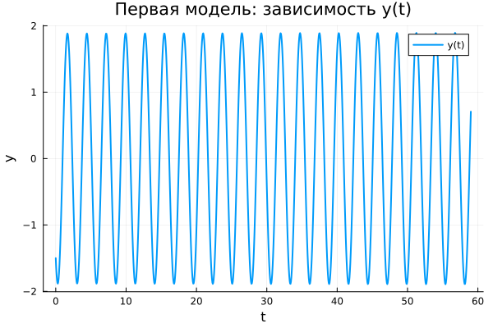
Первая модель: зависимость y(t)
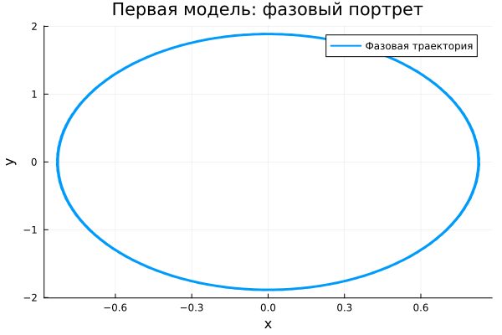
Первая модель: фазовый портрет
На графике $y\left(t\right)$ наблюдается строго периодическое движение без снижения амплитуды. Колебания сохраняют форму и повторяются на всём интервале времени.
Такая динамика соответствует идеализированной системе без потерь энергии. Отсутствие затухания приводит к сохранению полной энергии.
Фазовый портрет представляет собой замкнутую кривую, что указывает на устойчивый периодический режим. Система возвращается к тем же состояниям.
Итак, первая модель описывает классические незатухающие колебания.

4.17.2 Вторая модель (model_type = model2)
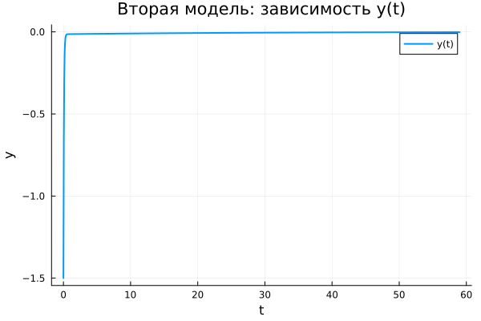
Вторая модель: зависимость y(t)
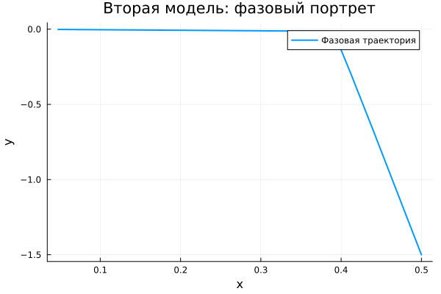
Вторая модель: фазовый портрет
График $y\left(t\right)$ демонстрирует быстрое уменьшение амплитуды. После краткого переходного процесса значения стремятся к нулю.
Причина заключается в наличии демпфирования, которое приводит к рассеянию энергии.
Фазовая траектория быстро стягивается к точке равновесия, что отражает стабилизацию системы.
Таким образом, система демонстрирует затухающий апериодический режим.

4.17.3 Третья модель (model_type = model3)
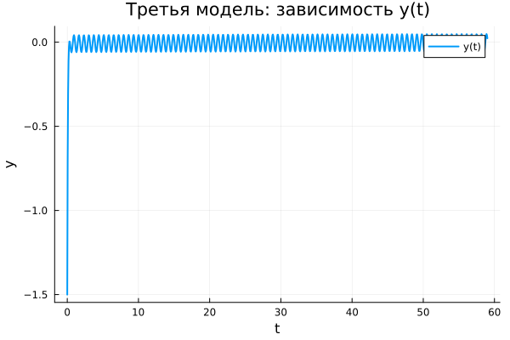
Третья модель: зависимость y(t)
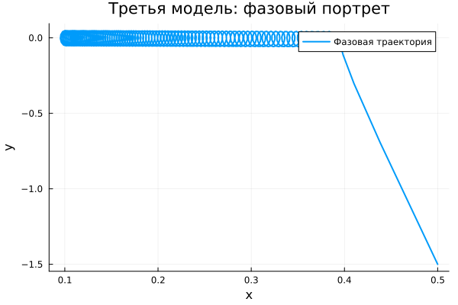
Третья модель: фазовый портрет
После начального переходного этапа система выходит на режим устойчивых колебаний малой амплитуды.
Внешняя сила компенсирует потери энергии, поддерживая движение.
Фазовый портрет формирует компактную область, соответствующую установившемуся режиму.
Следовательно, наблюдаются вынужденные колебания.

4.18 Параметрическое сканирование

4.18.1 Траектории $x\left(t\right)$
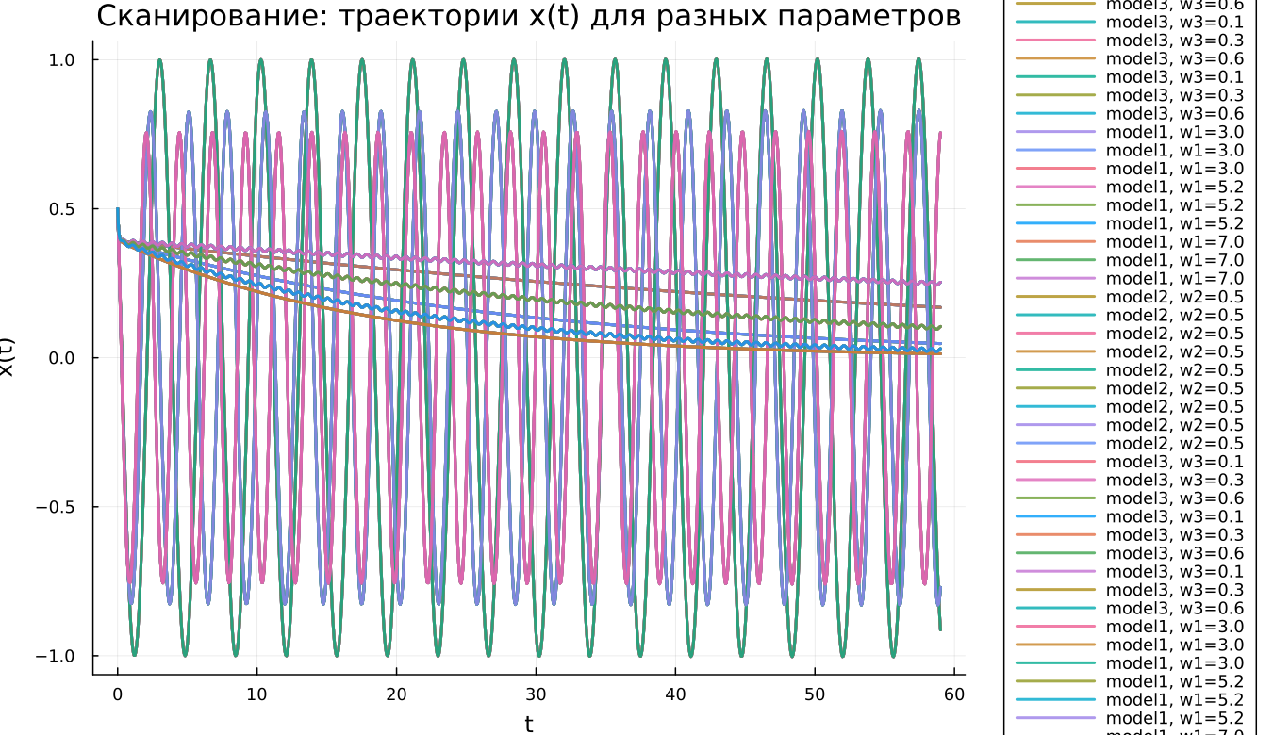
Сканирование траекторий x(t)
Исследование показало:
- в первой модели параметр влияет на частоту;
- во второй — на скорость затухания;
- в третьей — на режим вынужденных колебаний.

4.18.2 Траектории $y\left(t\right)$
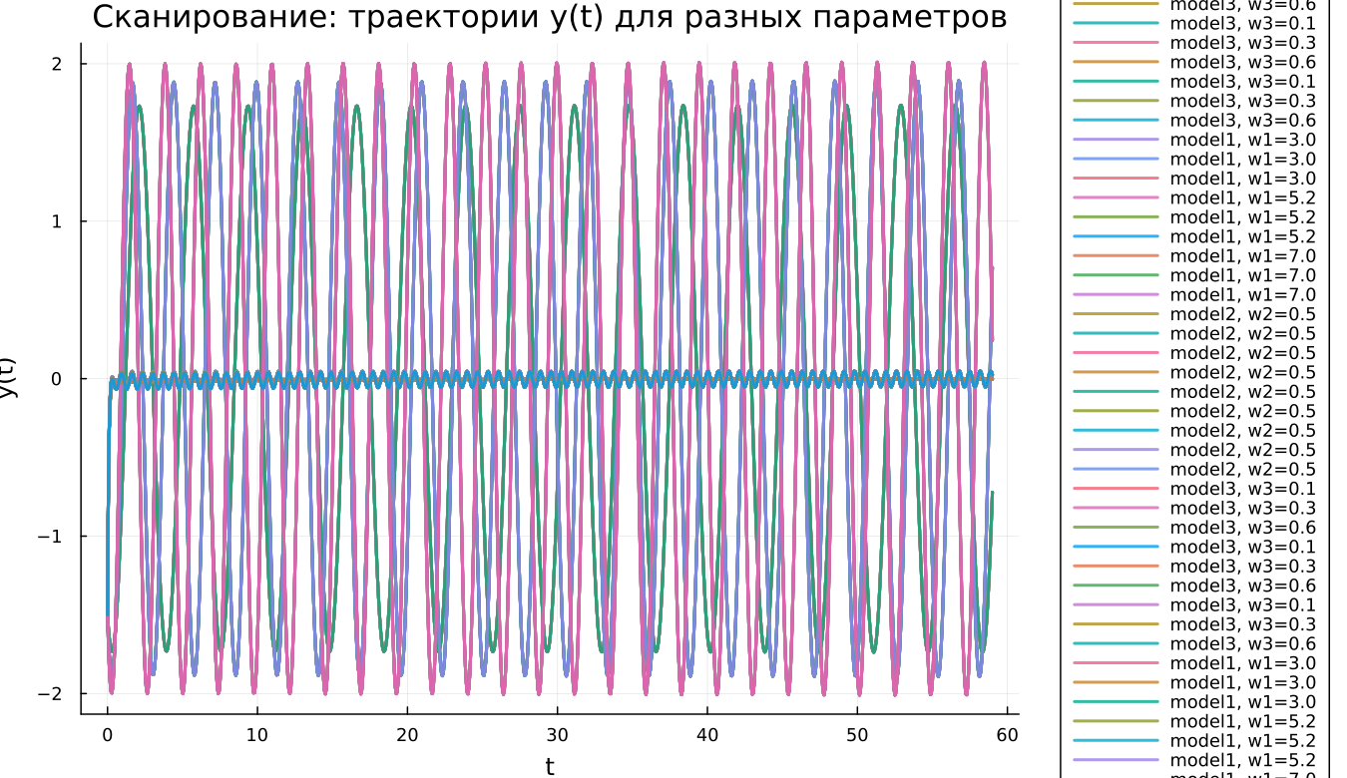
Сканирование траекторий y(t)
Результаты подтверждают:
- устойчивые колебания без затухания;
- стремление к равновесию;
- наличие вынужденных колебаний.

4.19 Время вычислений
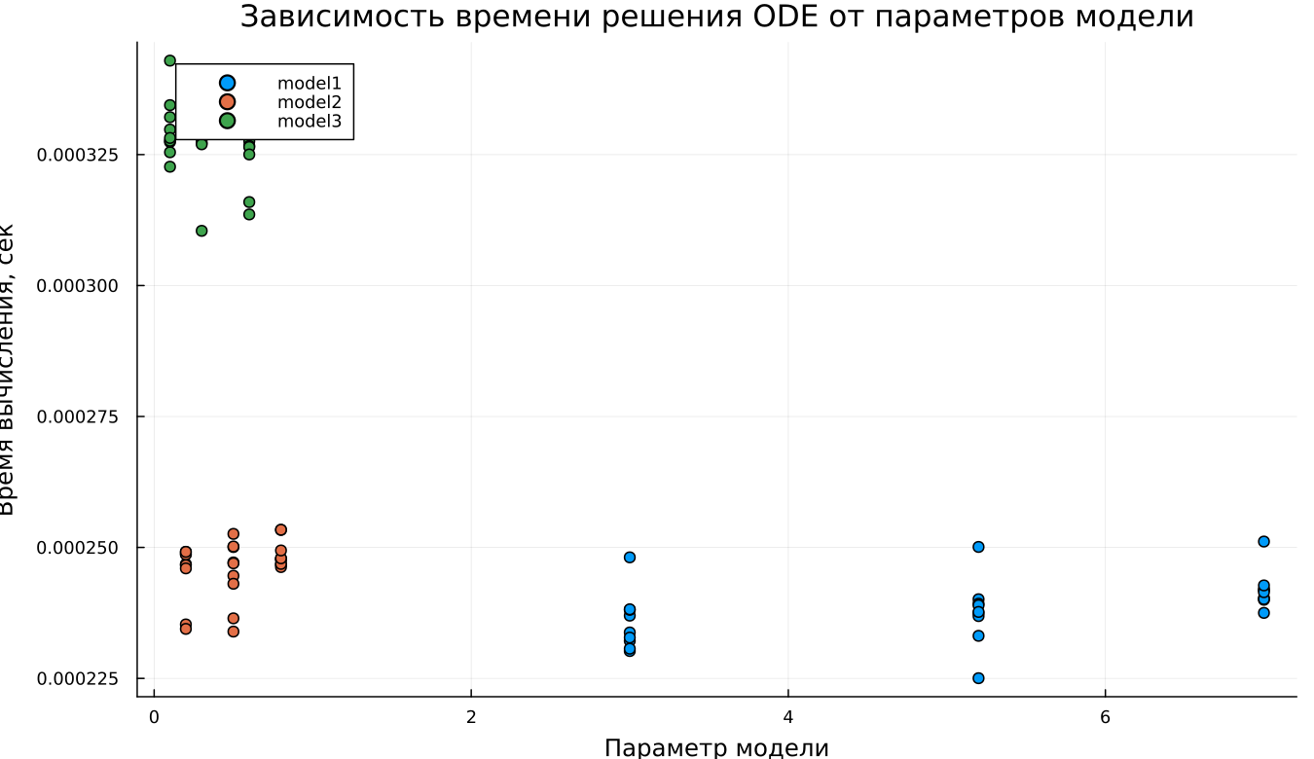
Зависимость времени вычисления
Численный анализ показал:
- минимальные затраты для первой модели;
- увеличение времени при наличии затухания;
- наибольшие затраты при внешнем воздействии.

4.20 Анализ метрики norm_final
Рассматривается величина:
$$\text{norm_final}=\sqrt{x{\left(t_{final}\right)}^{2}+y{\left(t_{final}\right)}^{2}}$$
Наблюдения:
- первая модель — значение остаётся значительным;
- вторая — стремится к нулю;
- третья — стабилизируется на малом уровне.

5. Выводы
- Консервативная система сохраняет амплитуду колебаний
- Демпфирование приводит к затуханию движения
- Внешняя сила формирует устойчивые вынужденные колебания
- Параметры системы определяют характер динамики
- Численные методы обеспечивают эффективное моделирование
- Метрика $\text{norm_final}$ отражает тип поведения системы

Список литературы
- Гармонический осциллятор
- Модели колебательных систем

